Бюджет для граждан

к решению № 19 от 26 мая 2021 года « Об утверждении отчета об исполнении бюджета Ивантеевского муниципального района за 2020 год »

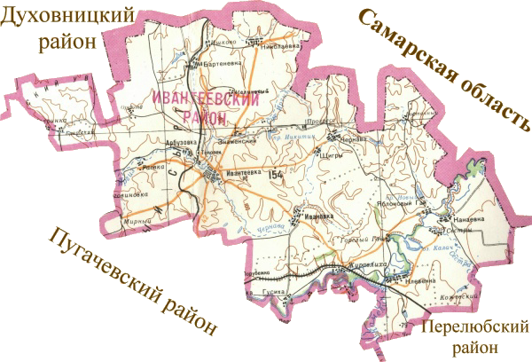

Уважаемые жители Ивантеевского муниципального района.
Одной из главных задач бюджетной политики района является обеспечение прозрачности и открытости бюджетного процесса. Для привлечения большого количества граждан к участию в обсуждении вопросов формирования бюджета района и его исполнения разработан «Бюджет для граждан».
«Бюджет для граждан» предназначен прежде всего для жителей района, не обладающих специальными знаниями в сфере бюджетного законодательства. Информация «Бюджет для граждан» в доступной форме знакомит граждан с основными характеристиками бюджета Ивантеевского муниципального района.

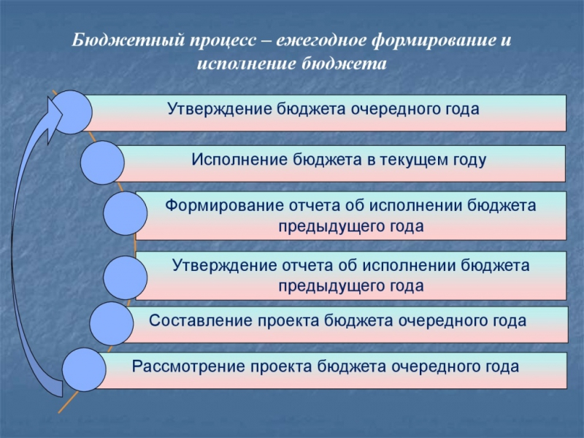
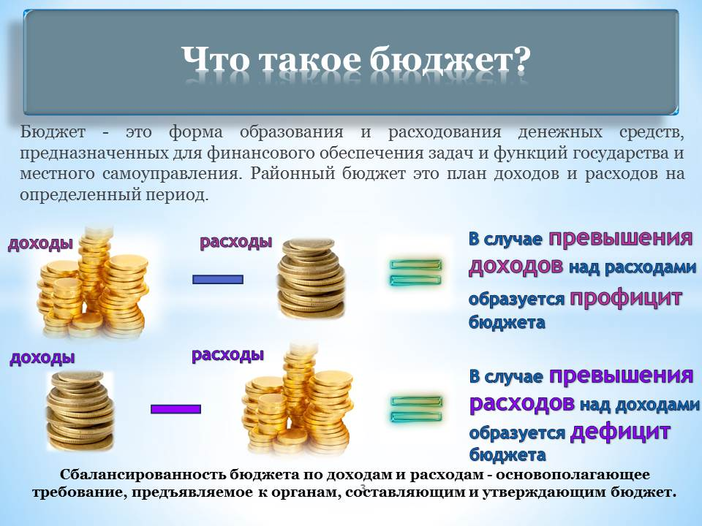
Зачем нужны бюджеты?
Для выполнения своих задач муниципальному району необходим бюджет, который формируется за счет сбора налогов и безвозмездных поступлений направляемых на финансирование бюджетных расходов.

В каких единицах измеряются параметры бюджетов
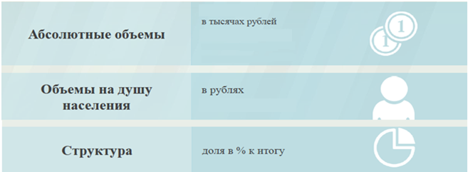

Исполнение бюджета Ивантеевского муниципального района за 2020 год
Показатели | План  2020 года  тыс.руб. | Факт  2020 года  тыс.руб. | % исполнения
Доходы, в том числе | 440408,7 | 443180,6 | 100,6
Налоговые, неналоговые доходы | 76846,3 | 82146,1 | 106,9
Безвозмездные поступления | 363562,4 | 361034,5 | 99,3
Расходы, в том числе | 439948,3 | 433340,5 | 98,5
Общегосударственные вопросы | 36140,2 | 35987,6 | 99,6
Национальная экономика | 18047,2 | 17999,7 | 99,7
Образование | 295545,1 | 290007,8 | 98,1
Культура и искусство | 77625,3 | 76881,2 | 99,0
Социальная политика | 5768,9 | 5723,9 | 99,2
Другие расходы | 6821,6 | 6740,3 | 98,8
Баланс (доходы-расходы)  Дефицит или профицит | 460,4 | 9840,1 | 21,4

Совокупные расходы бюджета муниципального района в расчете на душу населения.
руб.

Фактически за эти средства общество «приобретает» у муниципального района общественные блага – образование, услуги культуры, физической культуры и спорта, то есть услуги и функции, которые не могут быть предоставлены рынком и оплачены каждым из нас в отдельности.
Доходы бюджета
Налоговые доходы | Неналоговые доходы | Безвозмездные поступления
- налог на доходы физических лиц,  -единый налог на вмененный доход,  - единый сельскохозяйственный налог,  - государственная пошлина,  - акцизы по нефтепродуктам | - доходы от использования муниципального имущества,  -плата за негативное воздействие на окружающую среду,  - доходы от продажи материальных и нематериальных активов,  - прочие неналоговые доходы | - дотации;  - субсидии;  - субвенции;  - иные межбюджетные трансферты;

Межбюджетные трансферты – денежные средства, перечисляемые из одного бюджета бюджетной системы Российской Федерации другому

Виды межбюджетных  трансфертов | Определение | Аналогия в семейном  бюджете
Дотации (от лат. «Dotatio» –  дар, пожертвование) | Предоставляются без определения конкретной цели их использования | Вы даете своему ребенку «карманные деньги»
Субвенции (от лат.Subveire»  – приходить на помощь | Предоставляются на финансирование  «переданных» другим публично-правовым  образованиям полномочий | Вы даете своему ребенку деньги и посылаете его в магазин купить продукты  (по списку)
Субсидии (от лат.  «Subsidium» - поддержка | Предоставляются на условиях долевого  софинансирования расходов других бюджетов | Вы «добавляете» денег для того, чтобы ваш ребенок купил себе новый телефон  (а остальные он накопит сам)

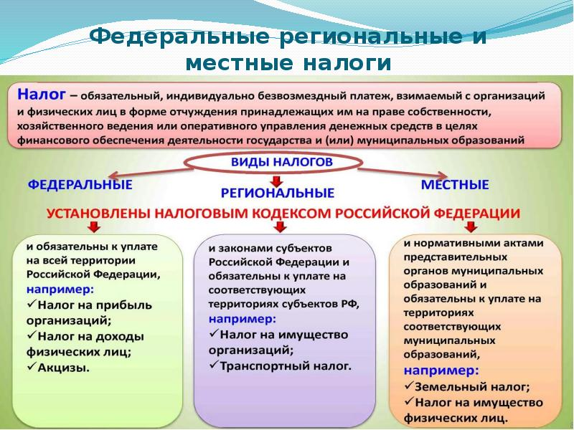
Налоги, зачисляемые в бюджет муниципального района в 2020 году

Налог на доходы физических лиц | Акцизы на нефтепродукты | Единый налог на вмененный доход | Единый сельскохозяйственный налог
31 % 0,2453 % 100 % 60 %

Бюджет муниципального района
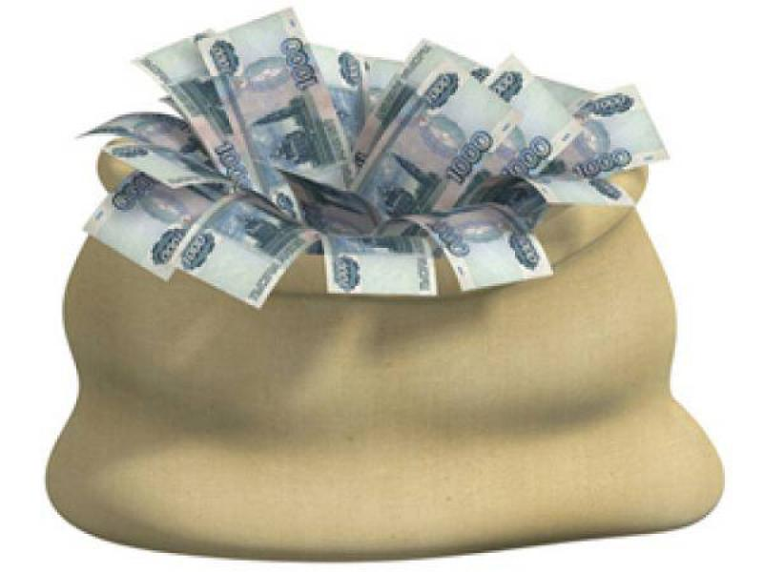

Структура доходов бюджета Ивантеевского муниципального района
Наименование доходов | План  2020 года тыс. руб. | Факт  2020 года  тыс. руб. | % исполнения | Причины отклонения
Налоговые доходы всего: | 66841,0 | 75816,2 | 113,4
в том числе
налог на доходы физических лиц | 49218,9 | 51327,7 | 104,3 | погашение задолженности прошлых периодов
акцизы на нефтепродукты | 7533,2 | 14401,0 | 191,2 | увеличение дифференцированного норматива отчисления
единый налог на вмененный доход | 2703,3 | 2701,9 | 100,0
единый сельскохозяйственный налог | 6119,1 | 6119,1 | 100,0
налог, взимаемый в связи с применением патентной системы налогообложения | 8,1 | 8,1 | 100,0
госпошлина | 1258,4 | 1258,4 | 100,0
Неналоговые доходы всего: | 10005,3 | 6329,9 | 63,3
в том числе
проценты,полученные от предоставления бюджетных кредитов | 1,4 | 1,4 | 100,0
арендная плата за земли | 4452,2 | 4452,2 | 100,0
доход от аренды имущества | 36,4 | 36,4 | 100,0
прочие доходы от использования имущества | 29,7 | 29,7 | 100,0
доход от прибыли МУПов | 35,0 | 35,0 | 100,0
плата за негативное воздействие | 46,8 | 46,8 | 100,0
доходы от продажи материальных и нематериальных активов | 4889,1 | 1213,7 | 24,8 | не было продано имущество, по причине отсутствия покупателя
штрафы, санкции и возмещение ущерба | 514,7 | 514,7 | 100,0
Безвозмездные поступления всего: | 363562,4 | 361034,5 | 99,3
в том числе
дотации | 62513,3 | 62513,3 | 100,0
субсидии | 71059,6 | 70440,2 | 99,1 | отсутствие потребности
субвенции | 211280,7 | 209372,2 | 99,1 | отсутствие потребности в субвенции на оплату жилого помещения и коммунальных услуг,на проведение мероприятий по отлову и содержанию безнадзорных животных
иные межбюджетные трансферты | 18708,8 | 18708,8 | 100,0
Итого доходов: | 440408,7 | 443180,6 | 100,6

Доходы в 2020году составили – 443180,6 тыс.руб.

Формирование доходной части районного бюджета осуществлялось исходя из параметров прогноза социально – экономического развития Ивантеевского муниципального района на 2020 год.

Основные показатели социально-экономического развития Ивантеевского муниципального района за 2020 год
 | Ед. измерения | План | Факт
 |  | 2020 г. | 2020 г.
1. Объем отгруженных товаров собственного производства, выполненных работ и услуг собственными силами (по видам деятельности) раздел «Добыча полезных ископаемых», раздел D «Обрабатывающие производства», раздел Е «Производство и распределение электроэнергии, газа и воды" по классификации ОКВД | тыс. руб. | 1050468,8 | 1080387,55
2. Объем валовой продукции сельского хозяйства | млн. руб. | 3084,1 | 4200,8
3. Доходы уменьшенные на величину расходов, в соответствии со статьей 346,5 Налогового кодекса РФ, сельскохозяйственных товаропроизводителей, перешедших на уплату единого сельскохозяйственного налога – сельскохозяйственные организации | тыс. руб. | 167482,0 | 169975,0
4.Численность населения, всего | чел. | 13227 | 13227
5. Численность детей до 18 лет | чел. | 2775 | 2770
6. Численность пенсионеров, всего | чел. | 4389 | 4391
7. Выплаты социального характера | тыс. руб. | 1410 | 790,3
8. Оборот розничной торговли | тыс. руб. | 919060 | 952034
9. Оборот общественного питания | тыс. руб. | 52350 | 41078
10. Численность работающих всего | чел. | 3074 | 2296
11. Фонд оплаты труда работающих, всего | тыс. руб. | 842934,01 | 757410
12.Среднемесячная зарплата | руб. | 22851,2 | 27490,2
13. Численность физических лиц, получающих доходы от предпринимательской деятельности, которые облагаются налогом на доходы физических лиц (предприниматели, осуществляющие деятельность без образования юридического лица) | чел. | 48 | 19
14. Чистый доход физических лиц, получающих доход от предпринимательской деятельности и иной приносящей доход деятельности, который облагается налогом на доходы физических лиц, (предпринимателей, осуществляющих деятельность без образования юридического лица) | тыс. руб. | 15775 | 28001

Доходы бюджета муниципального района в расчете на 1 жителя
( численность населения Ивантеевского муниципального района
на 01.01.2020г. 13227 человек)

Наименование доходов | 2020 год отчет (руб.)
Доходы всего, в том числе: | 33506,0
налоговые доходы | 5732,0
неналоговые доходы | 479,0
безвозмездные поступления | 27295,0

Диаграмма доходов бюджета
муниципального района в расчете на 1 жителя за 2020 год

РАСХОДЫ.
Расходы бюджета – выплачиваемые из бюджета денежные средства

Расходы по основным функциям муниципального района
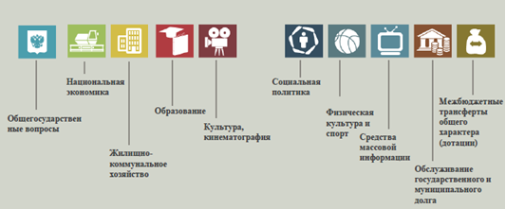

Структура расходов бюджета Ивантеевского муниципального района по разделам за 2020 год.
%
Наименование | План  2020 года | Факт  2020 года
Общегосударственные вопросы | 8,2 | 8,3
Национальная экономика | 4,1 | 4,2
Жилищно-коммунальное хозяйство | 0,1 | 0,1
Образование | 67,2 | 66,9
Культура, кинематография | 17,6 | 17,7
Социальная политика | 1,3 | 1,3
Физическая культура и спорт | 1,2 | 1,2
Средства массовой информации | 0,1 | 0,1
Межбюджетные трансферты | 0,2 | 0,2
Всего | 100,0 | 100,0

Наибольшую долю в фактических расходах бюджета муниципального района в 2020 году составили расходы по разделу «образование» 66,9%, поразделу «культура, кинематография» - 17,7%

Структура расходов
%

Расходы бюджета Ивантеевского муниципального района по основным разделам на душу населения
руб.
Показатель | План 2020 года | Факт 2020 года
Жилищно-коммунальное хозяйство | 7,02 | 7,02
Образование | 22344,07 | 21925,43
Культура, кинематография | 5868,70 | 5812,44
Социальная политика | 436,14 | 432,74
Физическая культура и спорт | 405,75 | 399,61
Содержание работников органов местного самоуправления | 1898,79 | 1894,60

Диаграмма расходов бюджета
муниципального района в расчете на душу населения за 2020 год
руб.

Социально-значимые проекты в 2020 году реализовались за счет средств бюджета Ивантеевского муниципального района в сумме 25209,4 тыс.руб.по следующим направлениям:
тыс.руб.
Наименование национальных проектов | План | Факт
ОБРАЗОВАНИЕ | 6722,3 | 6102,9
Федеральный проект «Современная школа» создание центров образования цифрового и гуманитарного профилей | 5365,0 | 4745,6
Федеральный проект «Успех каждого ребенка» созданиев общеобразовательных организациях, расположенных в сельской местности, условий для занятий физической культурой и спортом | 1357,3 | 1357,3
КУЛЬТУРА | 19 106,5 | 19 106,5
Федеральный проект «Культурная среда» (создание и модернизация учреждений культурно-досугового типа в сельской местности) | 19 106,5 | 19 106,5

Расходы бюджета Ивантеевского муниципального района составилиза 2020год в сумме 433340,5 тыс.руб., при планена 2020год 439948,3 тыс.руб. По состоянию на 1 января 2021 годаимеетсяпросроченная кредиторская задолженность по расходным обязательствам в сумме 133,2 тыс.рублей. Расходы бюджета сохранили свою социальную направленность и составили по отраслям социальной сферы 378 515,6 тыс. руб.или 87,3 % общего объема. Объем и структура расходов бюджета Ивантеевского муниципального района представлена в следующей форме:

Общий объем и структура расходов
тыс.руб.
Расходы |  | План  2020 года | Факт  2020 года | % исполнения | Причины отклоне-ния
Общегосударственные  вопросы |  | 36140,2 | 35987,6 | 99,6 | Кредиторская задолженность за декабрь 2020
Национальная безопасность и правоохранительная деятельность |  | 3,3 | 3,3 | 100,0
Национальная экономика |  | 18047,2 | 17999,7 | 99,7 | Отсутствие потребности в субвенции на проведение мероприятий по отлову и содержанию безнадзорных животных
Жилищно-коммунальное хозяйство |  | 92,9 | 92,9 | 100,0
Образование |  | 295545,1 | 290007,8 | 98,1 | Кредиторская задолженность за декабрь 2020
Культура, кинематография |  | 77625,3 | 76881,2 | 99,0 | Кредиторская задолженность за декабрь 2020
Средства массовой информации |  | 617,3 | 617,3 | 100,0
Социальная политика |  | 5768,9 | 5723,9 | 99,2 | Отсутствие потребности в субвенции на оплату жилого помещения и коммунальных услуг
Физкультура и спорт |  | 5366,9 | 5285,6 | 98,5 | Кредиторская задолженность за декабрь 2020
Обслуживание государственного муниципального долга |  | 19,9 | 19,9 | 100,0
Межбюджетные трансферты |  | 721,3 | 721,3 | 100,0
ИТОГО расходов: |  | 439948,3 | 433340,5 | 98,5

Уровень средней заработной платы по категориям муниципальных учреждений
руб.
Категории граждан | Среднемесячная начисленная  заработная плата  2020 год
Работники дошкольных образовательных учреждений | 19930,73
Работники общеобразовательных учреждений | 23998,20
Работники учреждений культуры и искусства | 27928,70
Работники учреждений физической культуры и спорта | 16379,00

Отдельные показатели по образованию Ивантеевского муниципального района

Наименование показателей | Ед. измер. | Показатели по образованию
 |  | План 2020 года | Факт 2020 года
Доля детей в возрасте 1 – 6 лет, состоящих на учете для определения в муниципальные дошкольные образовательные учреждения, в общей численности детей в возрасте 1 – 6 лет | % | 5 | 3
Доля выпускников муниципальных общеобразовательных учреждений, сдавших единый государственный экзамен по русскому языку и математике, в общей численности выпускников муниципальных общеобразовательных учреждений, сдававших единый государственный экзамен по данным предметам | % | 100 | 100
Доля детей в возрасте 1 - 6 лет, получающих дошкольную образовательную услугу и (или) услугу по их содержанию в муниципальных образовательных учреждениях, в общей численности детей в возрасте 1 - 6 лет | % | 72 | 72
Доля муниципальных дошкольных образовательных учреждений, здания которых находятся в аварийном состоянии или требуют капитального ремонта, в общем числе муниципальных дошкольных образовательных учреждений | % | 0 | 0
Доля выпускников муниципальных общеобразовательных учреждений, не получивших аттестат о среднем (полном) образовании, в общей численности выпускников муниципальных общеобразовательных учреждений | % | 0 | 0
Доля муниципальных общеобразовательных учреждений, здания которых находятся в аварийном состоянии или требуют капитального ремонта, в общем количестве муниципальных общеобразовательных учреждений | % | 38 | 38
Расходы бюджета муниципального района на общее образование в расчете на 1 обучающегося в муниципальных общеобразовательных учреждениях | рубли | 118874 | 117402
Доля детей в возрасте 5 - 18 лет, получающих услуги по дополнительному образованию в организациях различной организационно- правовой формы и формы собственности, в общей численности детей этой возрастной группы | % | 67 | 67,8
Доля населения, систематически занимающегося физической культурой и спортом | % | 65,6 | 65,7

Объем расходов на содержание органов местного самоуправления в расчете на 1 единицу штатной численности.

Наименование показателей | Ед. измер. | План 2020 года | Факт  2020года
Доля протяженности автомобильных дорог общего пользования местного значения, не отвечающих нормативным требованиям, в общей протяженности автомобильных дорог общего пользования местного значения в целом по муниципальному району | % | 59,0 | 56,5
Доля населения, проживающего в населенных пунктах, не имеющих регулярного автобусного и (или) железнодорожного сообщения с муниципальным районом, в общей численности населения муниципального района | % | 42,97 | 42,97
Общая площадь жилых помещений, приходящаяся в среднем на одного жителя, - всего, в том числе введенная в действие за один год | кв. м. | 29,5/3,0 | 29,5/3,2
Доля населения, получившего жилые помещения и улучшившего жилищные условия в отчетном году, в общей численности населения, состоящего на учете в качестве нуждающегося в жилых помещениях | % | 28,5 | 28,5
Объем незавершенного в установленные сроки строительства, осуществляемого за счет средств бюджета муниципального района | тыс.руб. | 0 | 0
Удовлетворенность населения деятельность органов местного самоуправления муниципального района | % от числа опрошенных | 80,0 | 80,0

Доля муниципальных учреждений культуры, здания которых находятся в аварийном состоянии или требуют капитального ремонта, в общем количестве муниципальных учреждений культуры за 2020 год.

Исполнение муниципальных программ бюджета Ивантеевского
муниципального района за 2020год
(тыс. рублей)

Наименование муниципальных программ | ПЛАН 2020 г. | ФАКТ 2020г. | %  исполнения  за 2020 год
Муниципальная программа «Развитие физической культуры и спорта в Ивантеевском муниципальном районе» | 5366,9 | 5285,6 | 98,5
Муниципальная программа «Развитие культуры в Ивантеевском муниципальном районе» | 71831,0 | 71086,8 | 99,0
Муниципальная программа «Развитие местного самоуправления Ивантеевского муниципального района» | 1684,5 | 1684,5 | 100,0
Муниципальная программа «Развитие образования в Ивантеевском муниципальном районе» | 283511,2 | 277974,9 | 98,1
Муниципальная программа «Противодействие экстремизму и профилактика терроризма на территории Ивантеевского муниципального района» | 5,0 | 5,0 | 100,0
Муниципальная программа «Комплексное развитие транспортной инфраструктуры Ивантеевского муниципального района Саратовской области» | 17800,7 | 17800,7 | 100,0
Муниципальная программа «Комплексное развитие социальной инфраструктуры Ивантеевского муниципального района» | 40,0 | 40,0 | 100,0
Муниципальная программа «Развитие сельского хозяйства и регулирование рынка сельскохозяйственной продукции, сырья и продовольствия в Ивантеевском муниципальном районе» | 80,0 | 80,0 | 100,0
Всего: | 380319,3 | 373957,5 | 98,3

Муниципальная программа

"Развитие физической культуры и спорта в Ивантеевском муниципальном районе"
ЦЕЛИ: пропаганда здорового образа жизни среди населения района, массового спорта, вовлечение в активные занятия физической культуры и спорта различных возрастных и социальных категорий населения области, повышение уровня подготовки спортсменов в областные соревнования и всероссийские улучшение состояния здоровья жителей Ивантеевского муниципального района
Фактические результаты
Наименование целевого показателя | План 2020 года | Отчет 2020 года
Доля населения района, систематически занимающегося физической культурой и спортом, от общей численности населения района в возрасте от 3 до 79 лет(%) | 70,55 | 70,55
Доля учащихся и студентов, систематически занимающихся физической культурой и спортом, в общей численности населения района в возрасте от 3 до 79 лет (%) | 31,3 | 31,3
Количество посетителей удовлетворенных качеством оказываемых услуг в общей численности посетителей. (%) | 96,2 | 96,2
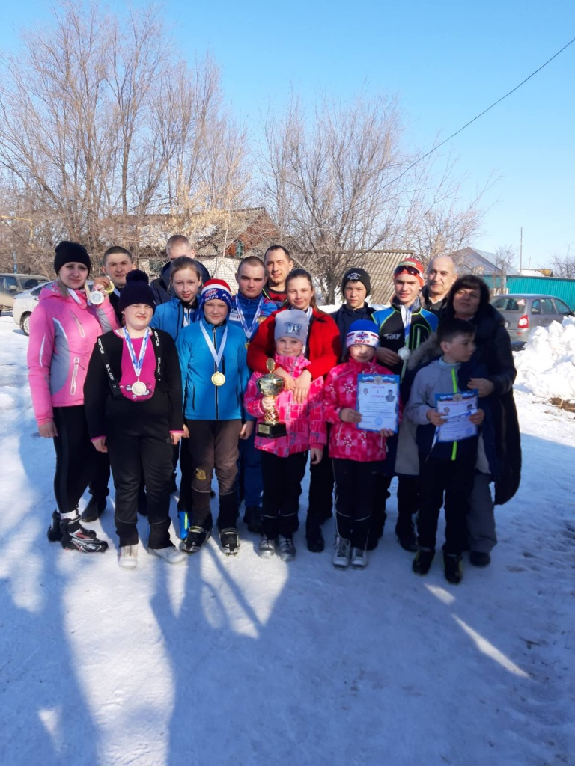 | 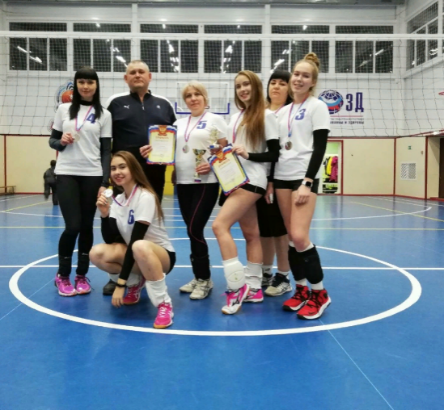

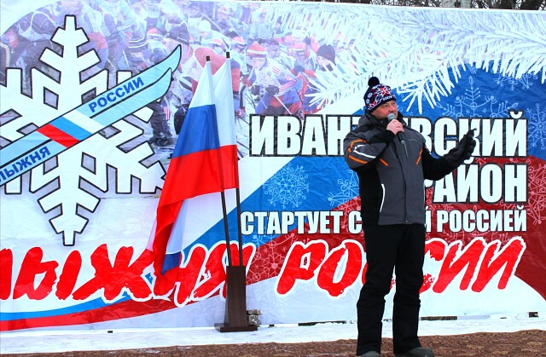 | 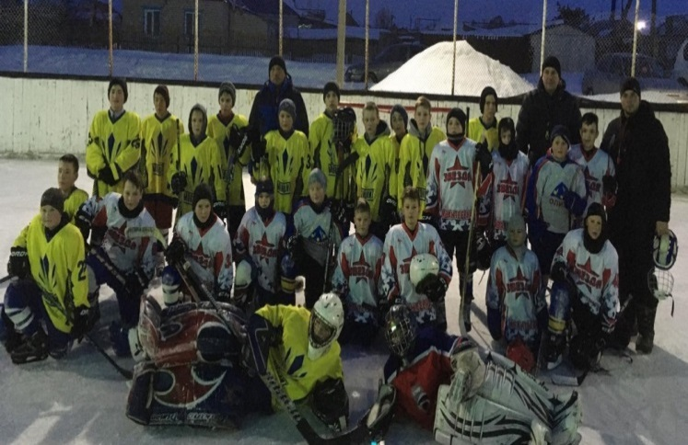

Муниципальная программа
«Развитие культуры Ивантеевского муниципального района»
ЦЕЛИ: - сохранение культурного и исторического наследия района;
- обеспечение доступа граждан к культурным ценностям, участию в культурной жизни и реализации их творческого потенциала;
- создание благоприятных условий для устойчивого развития сферы культуры

Подпрограмма 1 «Развитие библиотечно-информационного обслуживания населения»
Фактические результаты
Наименование целевого показателя | 2020 год план | 2020 год факт
Количество обслуженных граждан (чел.) | 10327 | 9322
Количество посещений (ед.) | 106100 | 68472
Книговыдача (выдано экземпляров за год) | 240700 | 170047
Поступления фонда (экз.) | 2500 | 1108
Укомплектованность кадрами в соответствии со штатным расписанием (%.) | 100 | 100
Читаемость (экз.) | 23,2 | 18,6

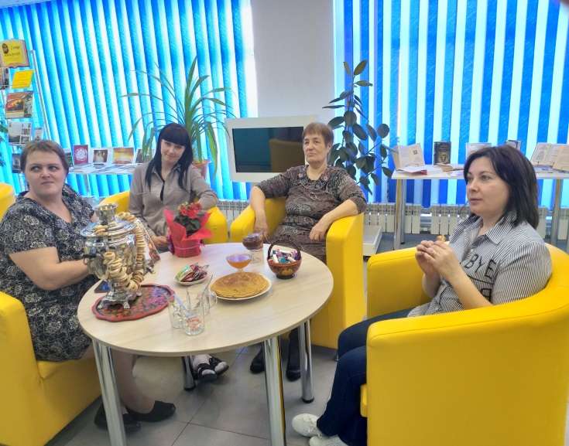 | 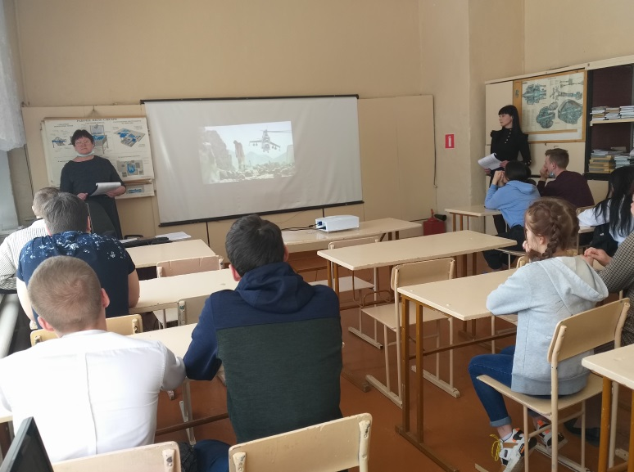
Подпрограмма 2 «Развитие и организация культурного досуга, массового отдыха населения, народного и художественного творчества»

Фактические результаты
Наименование целевого показателя | 2020 год план | 2020 год факт
Количество культурно-досуговых мероприятий (ед.) | 4560 | 3692
Информационно-просветительские мероприятия (ед.) | 122 | 43
Количество постоянно действующих клубных формирований (ед.) | 134 | 135
Процент удовлетворенности потребителей качеством и доступностью предоставляемой услуги (%) | 100 | 100
Количество коллективов со званием «Народный» (ед.) | 12 | 11
Число посетителей мероприятий (ед.) | 343356 | 41695
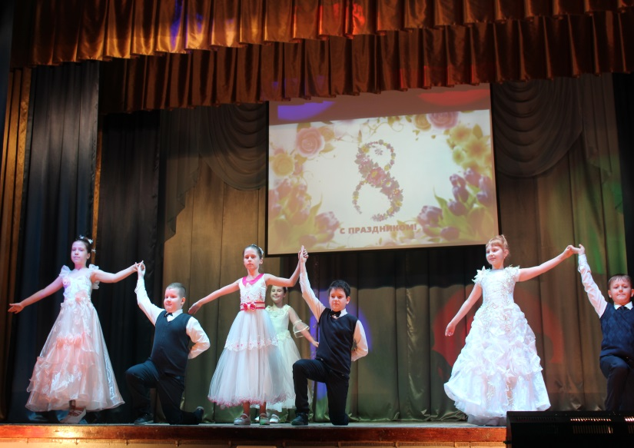 | 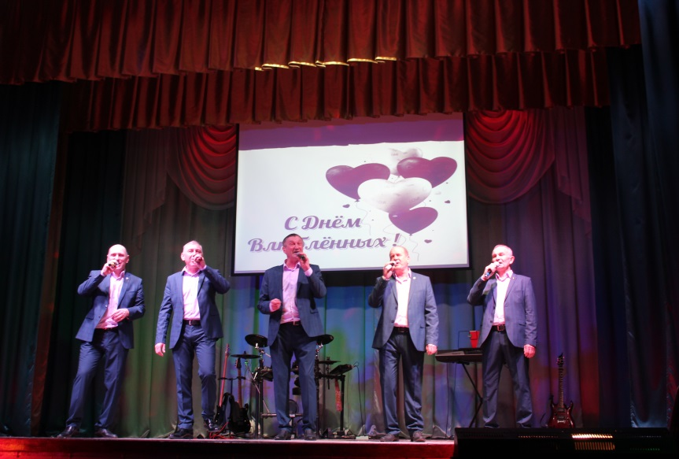

Муниципальная программа
«Развитие местного самоуправления
Ивантеевского муниципального района»

ЦЕЛИ: содействие органам местного самоуправления в реализации полномочий, определенных законодательством, повышении качества и эффективности административно-управленческих процессов, повышения уровня удовлетворенности населения предоставляемыми муниципальными услугами, содействие созданию комфортных условий проживания во всех населенных пунктах.

Фактические результаты по исполнению программы
Наименование целевого показателя | 2020 год план | 2020 год факт
Степень информированности населения Ивантеевского муниципального района о развитии местного самоуправления для наиболее полного включения граждан в осуществление местного самоуправления (%) | 100 | 100
Повышение квалификации и профессиональная переподготовка муниципальных служащих. (%) | 80 | 80
Чествование отдельной категории граждан: Героев России, почётных граждан района, орденоносцев, ветеранов Великой Отечественной войны, граждан, имеющих звание заслуженный работник, почётных работников России, муниципальных служащих, жителей, внёсших значимый вклад в развитие и процветание района проживающих или проживавших в Ивантеевском районе. (%) | 100 | 100
Экономия потребления энергетических ресурсов, тыс.руб. | 750,4 | 750,4

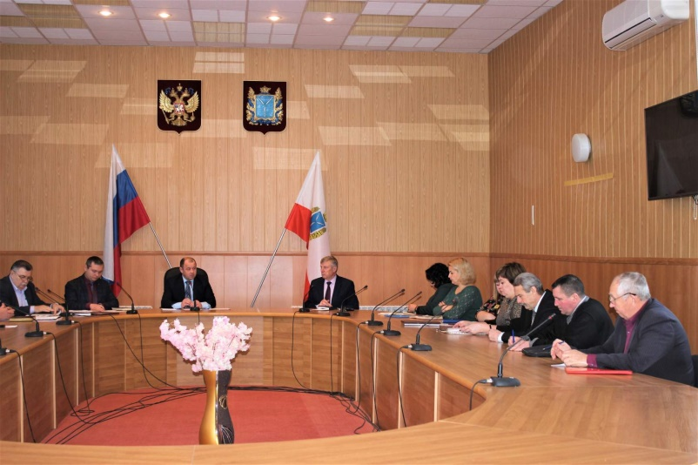 | 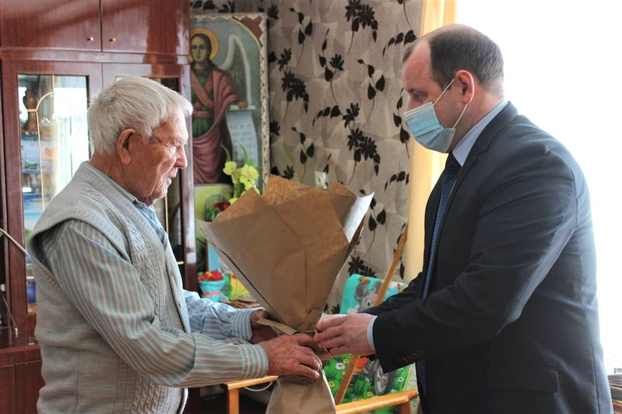

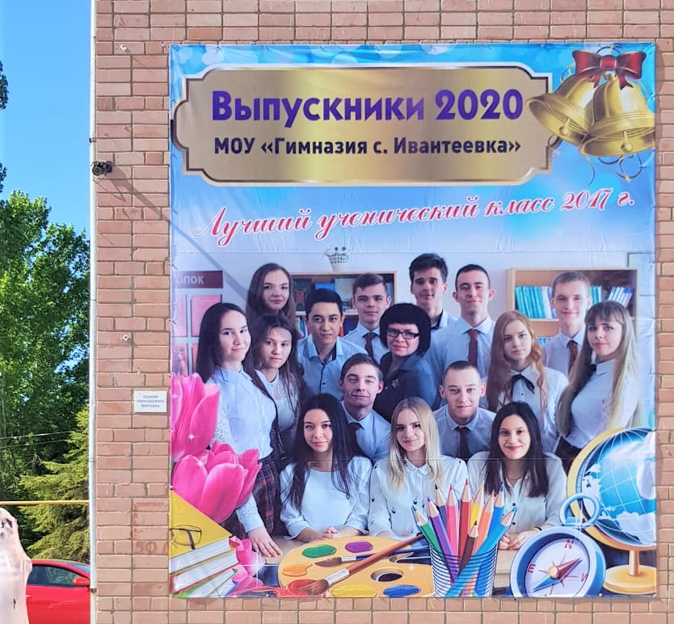 | 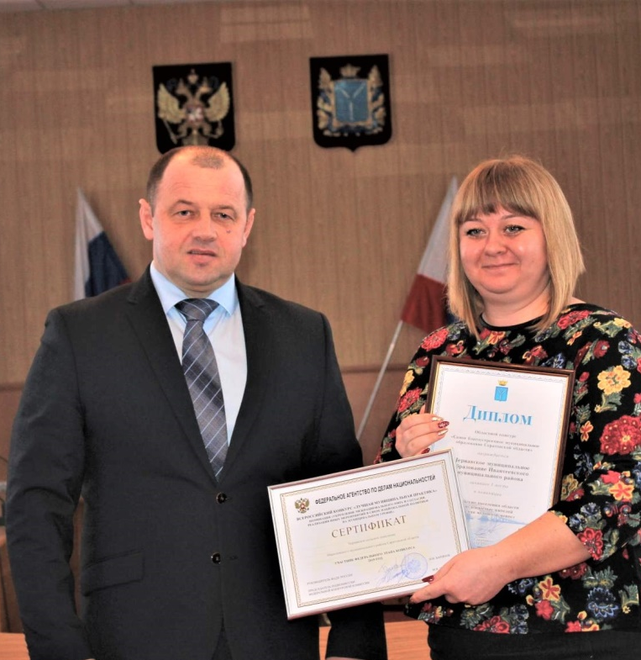

Муниципальная программа
«Развитие образования Ивантеевского муниципального района»

ЦЕЛИ: Совершенствование системы дошкольного, начального общего, основного общего, среднего общего и дополнительного образования, обеспечивающей равную доступность и современное качество учебных результатов;
Создание в образовательных учреждениях условий, обеспечивающих безопасность, сохранение и укрепление здоровья участников образовательного процесса, формирование их здорового образа жизни и приобретение позитивного социального опыта;
Создание условий для проявления способностей одаренными детьми;
повышение квалификации педагогических кадров;
Формирование у детей и молодежи патриотического сознания;

Подпрограмма «Развитие системы дошкольного образования»
Фактические результаты
Наименование целевого показателя | 2020 год план | 2020 год факт
Удельный вес детей дошкольного возраста, имеющих возможность получать услуги дошкольного образования, от общего количества детей в возрасте от 1 до 7 лет (%) | 100 | 100
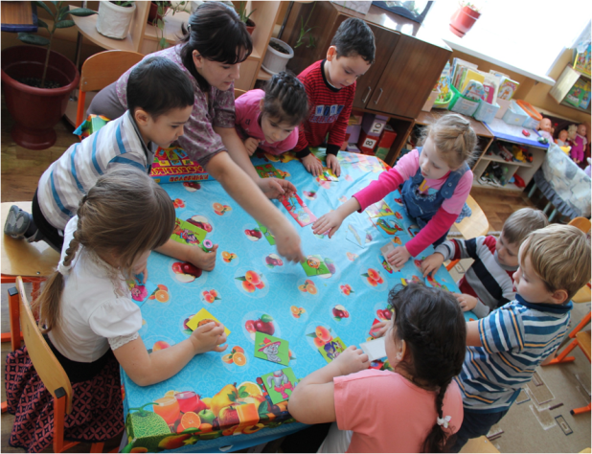 | 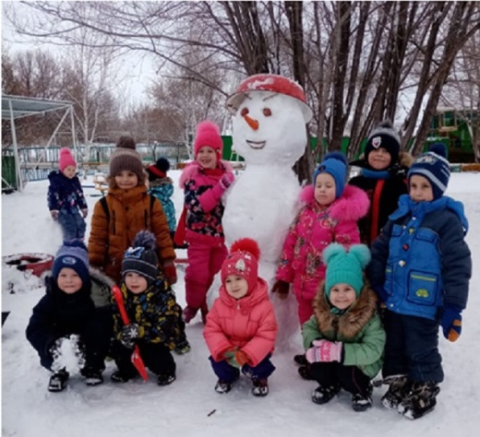

Подпрограмма «Развитие системы общего образования»
Фактические результаты
Наименование целевого показателя | 2020 год план | 2020 год факт
Доля потребителей (обучающихся, их родителей (законных представителей)), удовлетворенных качеством и доступностью услуги(%) | 98,1 | 98,2
Удельный вес учащихся, занимающихся физической культурой и спортом во внеурочное время в сельских общеобразовательных организациях (%) | 88 | 88
Охват обучающихся, получающих начальное общее образование, полноценным горячим питанием в соответствии с требованием СанПиН (%) | 100 | 100
Обновление материально-технической базы для занятий физической культурой и спортом в год не менее чем в 1 общеобразовательном учреждении; (ед.) | 1 | 1
Обновление материально-технической базы для реализации основных и дополнительных общеобразовательных программ ( «Точка роста») не менее , чем в 1 общеобразовательных учреждениях (ед.) | 2 | 2

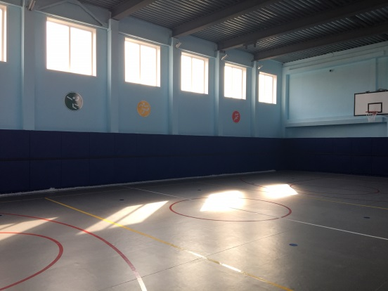 | 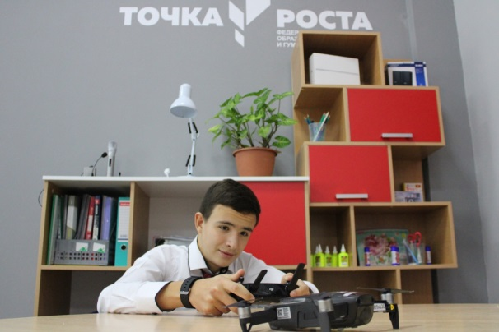

Подпрограмма «Развитие системы дополнительного образования»

Фактические результаты
Наименование целевого показателя | 2020 год план | 2020 год факт
Доля детей в возрасте 5-18 лет, получающих дополнительное образование с использованием сертификата дополнительного образования, в общей численности детей, получающих дополнительное образованием за счёт бюджетных средств (%); | 100 | 100
Доля детей в возрасте от 5 до 18 лет, использующих сертификаты дополнительного образования в статусе сертификата персонифицированного финансирования (%); | 5 | 5
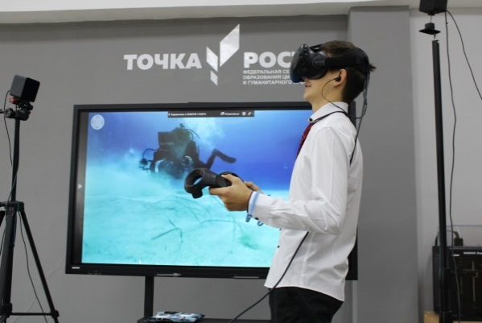 | 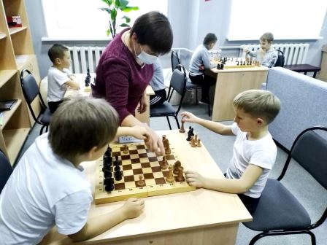

Подпрограмма «Ресурсное обеспечение образовательных учреждений»
Фактические результаты
Наименование целевого показателя | 2020 год план | 2020 год факт
Количество участников муниципального этапа всероссийской олимпиады школьников, научных конференций, конкурсов, фестивалей, Интернет - марафонов, конкурса «Ученик года», соревнований | 1200 | 1254
Доля педагогических работников, принимающих участие в профессиональных конкурсах (ед.) | 14 | 15
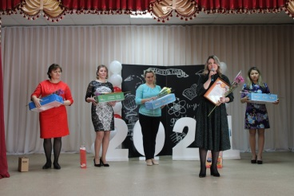 |  | 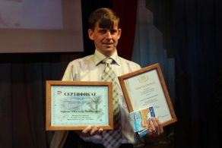

Муниципальная программа
«Противодействие экстремизму и профилактика терроризма на территории Ивантеевского муниципального района

ЦЕЛИ: Воспитание культуры толерантности и межнационального согласия Достижение необходимого уровня правовой культуры граждан как основы толерантного сознания и поведения.
Формирование в молодежной среде мировоззрения и духовно-нравственной атмосферы этнокультурного взаимоуважения, основанных на принципах уважения прав и свобод человека, стремления к межэтническому миру и согласию, готовности к диалогу.
Общественное осуждение и пресечение на основе действующего законодательства любых проявлений дискриминации, насилия, расизма и экстремизма на национальной и конфессиональной почве.
Разработка и реализация образовательных программ, направленных на формирование у подрастающего поколения позитивных установок на этническое многообразие.

Фактические итоги по исполнению программы

Наименование целевого показателя | 2020 год план | 2020 год факт
Изготовление и распространение плакатов, брошюр и буклетов антитеррористической направленности и по профилактике экстремизма (шт.) | 85 | 85

Муниципальная программа
«Комплексное развитие систем транспортной инфраструктуры на территории Ивантеевского муниципального района Саратовской области»

ЦЕЛИ: сокращение ущерба от дорожно-транспортных происшествий и их последствий;
сохранение жизни и здоровья участников дорожного движения за счет повышения дисциплины на дорогах.

Подпрограмма 1 «Модернизация и развитие автомобильных дорог общего пользования муниципального значения Ивантеевского района Саратовской области»

Фактические результаты

Наименование целевого показателя | 2020 год план | 2020 год факт
Протяженность отремонтированных автомобильных дорог и мостов (км.) | 2,78 | 2,78

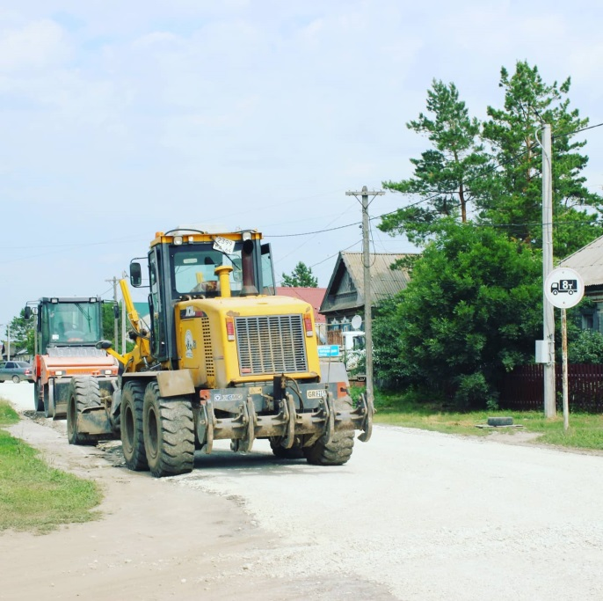 | 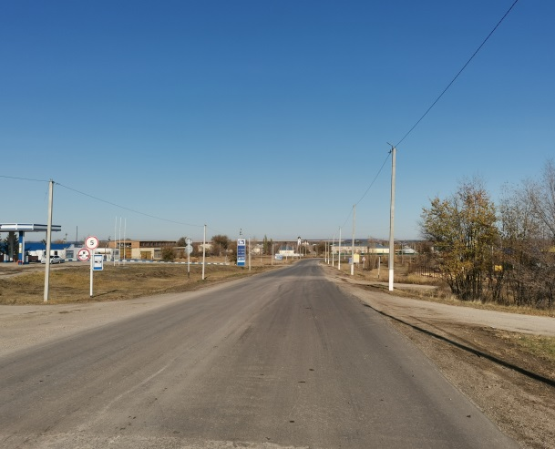

Подпрограмма 2 «Повышение безопасности дорожного движения в Ивантеевском районе Саратовской области»
Фактические результаты
Наименование целевого показателя | 2020 год план | 2020 год факт
Нанесение дорожной разметки (км.) | 0,8 | 0,8
Установка дорожных знаков (шт.) | 32 | 32

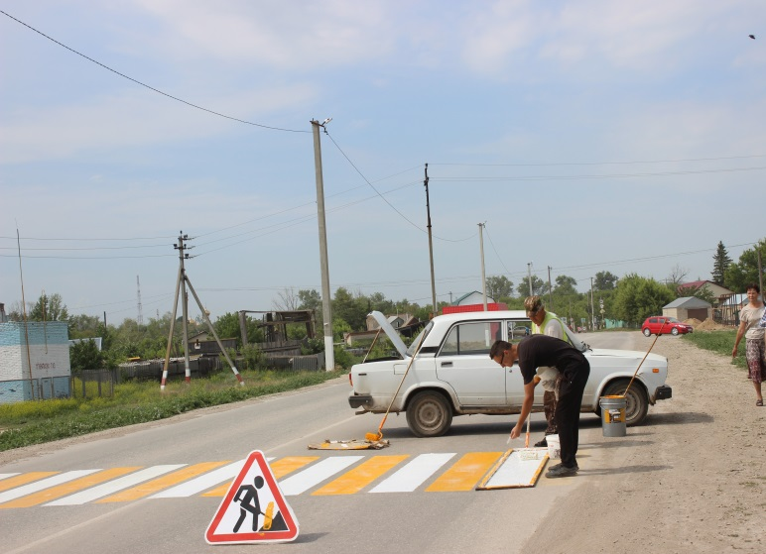

Муниципальная программа
«Комплексное развитие социальной инфраструктуры Ивантеевского муниципального района»

ЦЕЛИ: Формирование благоприятной среды для жизнедеятельности на территории Ивантеевского муниципального района
Фактические результаты
Наименование целевого показателя | 2020 год план | 2020 год факт
Количество разработанной градостроительной документации с целью градостроительного планирования по устойчивому развитию территории Ивантеевского муниципального района (ед.) | 1 | 1

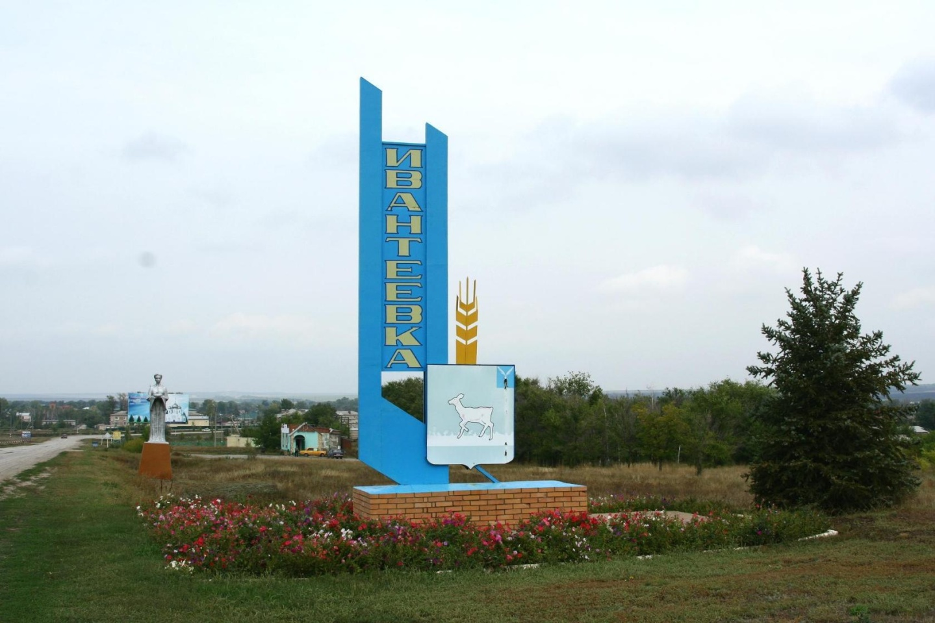

Муниципальная программа
«Развитие сельского хозяйства и регулирование рынков сельскохозяйственной продукции, сырья и продовольствия в Ивантеевском районе на 2013-2020 годы»

ЦЕЛИ: обеспечение роста объемов производства основных видов продукции АПК района;повышение конкурентоспособности производимой в регионе продукции АПК на основе инновационного развития приоритетных подотраслей сельского хозяйства, пищевой и перерабатывающей промышленности;повышение финансовой устойчивости товаропроизводителей АПК;обеспечение устойчивого социально-экономического развития сельских территорий и создание достойных условий жизни для сельского населения; обеспечение сохранения и воспроизводства окружающей среды, повышение эффективности использования природных ресурсов

Фактические результаты

Наименование целевого показателя | 2020 год план | 2020 год факт
Количество предприятий признанных победителем конкурса (шт.) | 2 | 2
Количество лиц получивших денежные вознаграждения в отрасли растениеводства (чел.) | 25 | 25
Количество лиц получивших денежные вознаграждения в отрасли животноводства (чел.) | 5 | 5

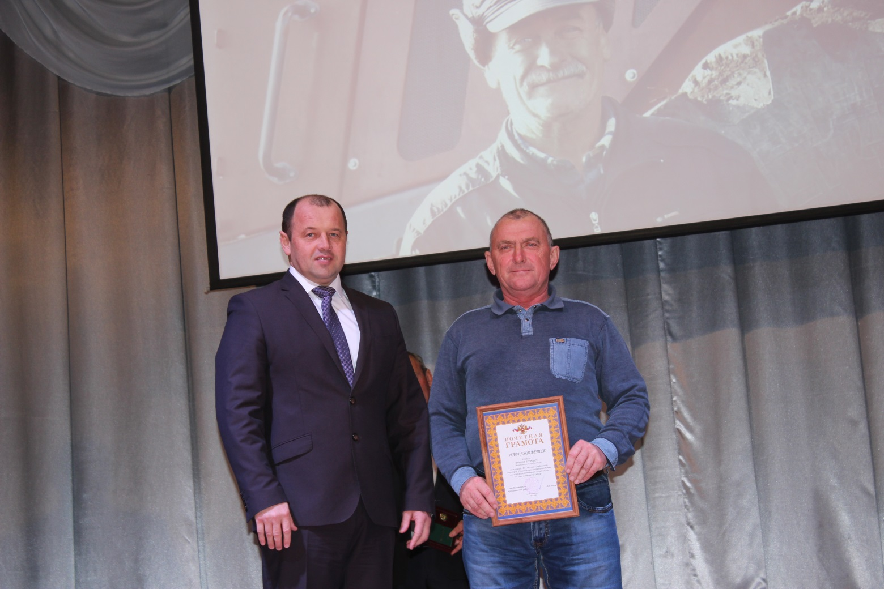

Размер муниципального долга
Вид долгового обязательства | На 01.01.2021г.
 | Сумма, тыс. рублей | Удельный вес, в %
Бюджетные кредиты из областного бюджета | 18100,0 | 100,0
Всего: | 18100,0 | 100,0
в % к объему налоговых и неналоговых доходов бюджета | 22,0

Динамика муниципального долга

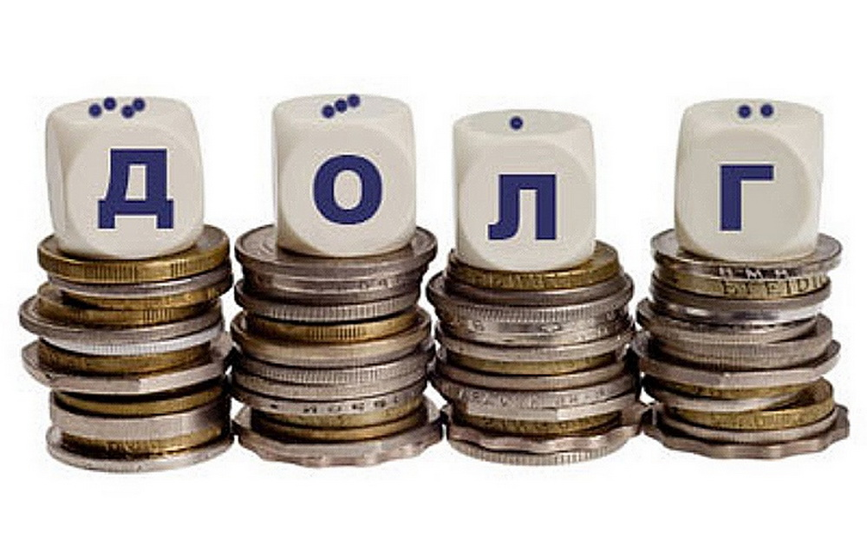

Контактная информация

Адрес: 413950, Саратовская область, с.Ивантеевка, ул. Советская, д. 16
Тел.: 8(84579) 5-16-76
Факс: 8(84579) 5-16-78
E-mail:fo10ivant@mail.ru
Сайт:http://ivanteevka.sarmo.ru

График работы:
понедельник-пятница: с 8-00 до 17-12
перерыв - с 12-00 до 13-00

